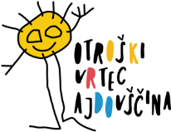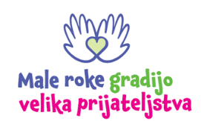

Z dihanjem, umirjanjem in malimi rokami gradimo velika prijateljstva
V naši skupini Balončki nas letos skozi dejavnosti spremlja ekologija. O njej ne razmišljamo le kot o skrbi za naravo, temveč tudi kot o skrbi za prostor, v katerem živimo, se igramo, sodelujemo in gradimo prijateljstva. Zato smo jo skozi leto povezovale tudi z dejavnostmi programa Zdravje v vrtcu in letošnjo rdečo nitjo »Male roke gradijo velika prijateljstva«.
Veliko pozornosti smo namenile dobremu počutju otrok, umirjanju, prijetnim odnosom in občutku varnosti v skupini. Ker je bila skupina na začetku šolskega leta precej živahna, občasno pa so se pojavljale tudi nekatere manj zaželene oblike vedenja, smo v našo rutino kmalu vključile dejavnosti iz sklopa tehnik sproščanja.
Otroci so spoznali Dihalnega prijateljčka in vodeno vizualizacijo Moj balon. Sprva sem jih na domišljijska potovanja vodila sama in jim predlagala kraje, kamor smo se v mislih odpravili. Kasneje pa so začeli kraje izbirati tudi sami. In kje vse smo že bili! Otroška domišljija nas je odpeljala na čudovita, mirna, zabavna in včasih prav posebna mesta.
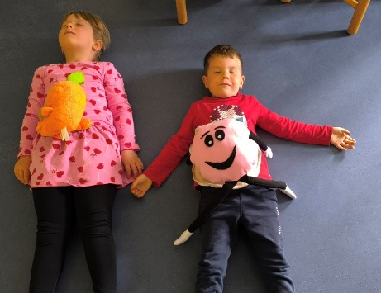
Dejavnost jim je postala zelo všeč, zato jo večkrat izvajamo tudi pred počitkom. Otroci se ob njej učijo umiriti, poslušati svoje telo, opazovati dihanje in prepoznati, kako se počutijo. Ob pogovorih po dejavnostih pa imajo možnost povedati, kaj so doživeli, kaj jim je bilo prijetno in kako so se počutili.

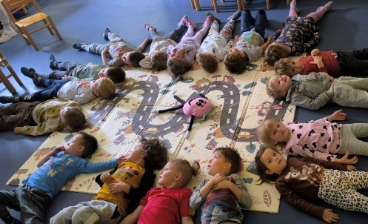

Ko so otroci vodeno vizualizacijo že dobro sprejeli, sem jim predstavila še otroško masažo. Začeli smo zelo počasi in nežno – najprej samo s polaganjem dlani na hrbet in počasnim premikanjem rok. Otroci so nas prijetno presenetili, saj so bili drug do drugega zelo nežni, pozorni in spoštljivi.
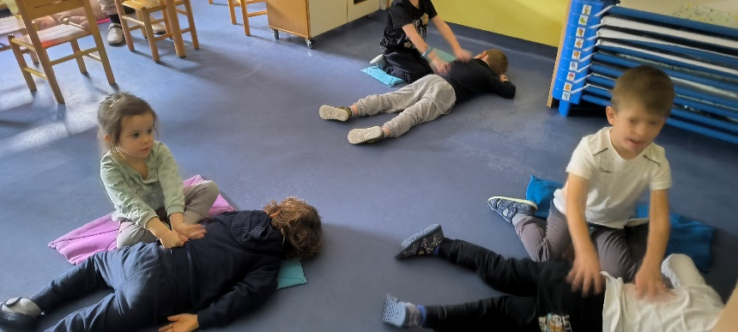
Kasneje je sledila še prva prava otroška masaža Pica. Otroci so si sami izbrali pare. Eden je ležal, drugi pa je po mojih navodilih izvajal masažo. Gibe sem prikazovala na Barbari, otroci pa so jih posnemali. V igralnici je bilo takrat čutiti prav posebno mirno in prijetno vzdušje. Otroci so pri dejavnosti uživali, kar se je videlo na njihovih obrazih, v njihovem sodelovanju in v tem, kako lepo so upoštevali drug drugega.
Pri vseh teh dejavnostih je bila pomembna tudi vloga odraslih. Z mirnim vodenjem, spodbudami in lastnim zgledom smo otrokom pomagale, da so lažje poslušali sebe in druge, se učili spoštovati osebni prostor ter na prijeten način gradili medsebojno zaupanje.
Skozi leto opažamo, da se otroci vse lažje umirijo ob dejavnostih, ki jih že poznajo. Pogosteje znajo počakati, prisluhniti, upoštevati drugega in povedati, kaj jim je všeč oziroma kaj jim ni prijetno. To so majhni, a zelo pomembni koraki pri ustvarjanju skupine, v kateri se otroci počutijo varno, sprejeto in povezano.
Naše male roke tako ne skrbijo le za naravo, temveč vsak dan znova gradijo tudi prijateljstva, zaupanje in prijetne odnose v skupini.
Izvedla in zapisala Mojca Tominc

